Памятка для родителей по профилактике выпадения детей из окна

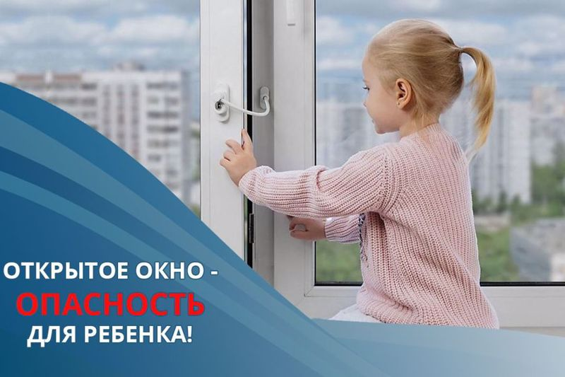
Падение из окна — является одной из основных причин детского травматизма и смертности, особенно в городах. Дети очень уязвимы перед раскрытым окном из-за естественной любознательности.Чтобы избежать несчастного случая, связанного с падением ребенка из окна, необходимо придерживаться следующих правил:
Открывая окна в квартире и проветривая помещение, убедитесь, что ребенок при этом находится под присмотром.
Во время проветривания открывайте фрамуги и форточки. Если Вы все же открываете окно, то не открывайте его больше чем на 10 см, для этой цели поставьте ограничители.
Установите на окна блокираторы, чтобы ребёнок не мог самостоятельно открыть окно!
Наличие в доме кондиционера — закономерно снижает риск выпадения из окна, однако помните, что в доме, где есть ребёнок, НЕПРЕМЕННО должны стоять хотя бы фиксаторы — это минимальная защита, так как ребенок может открыть окно и сам.
Не разрешайте ребенку выходить на балкон без сопровождения взрослых.
Никогда не оставляйте спящего ребенка одного в квартире. Малыш может проснуться и полезть к открытому окну.
Отодвиньте всю мебель, включая кровати, от окон. Это поможет предотвратить случайное попадание малыша на подоконник.
Не показывайте ребенку, как открывается окно. Чем позднее он научиться открывать окно самостоятельно, тем более безопасным будет его пребывание в квартире.
Не учите ребенка подставлять под ноги стул или иное приспособление, чтобы выглянуть в окно или заглянуть на улицу с балкона. Впоследствии, действуя подобным образом, он может слишком сильно высунуться наружу и выпасть из окна (с балкона).
Большую опасность представляют москитные сетки: ребенок видит некое препятствие впереди, уверенно опирается на него, и в результате может выпасть вместе с сеткой, которая не рассчитана на вес даже самого крохотного годовалого малыша.
Защитите окна, вставив оконные решетки. Решётки защитят детей от падения из открытых окон. Если вы что-то показываете ребёнку из окна — всегда крепко фиксируйте его, будьте готовы к резким движениям малыша, держите ладони сухими, не держите ребёнка за одежду. Вы можете обратиться в специальные фирмы, занимающиеся их монтажом и выбрать наиболее подходящие вашему типу окон.
Если у вас нет возможности прямо сейчас установить фиксирующее и страховое оборудование, вы легко можете просто открутить отверткой болты, крепящие рукоятки и убрать их повыше, используя по мере необходимости и сразу вынимая после использования.
Обратите внимание: если вы устанавливаете решётку на весь размер окна, должен быть способ быстро открыть ее в случае пожара! (это особенно необходимо, когда специалисты МЧС вынимают людей из горящего дома лестницами, батутами, или когда спастись можно только крайней мерой — незащищённым прыжком из окна). Решётка должна открываться на навесках и запираться навесным замком. Ключ вешается высоко от пола, около самого окна, на гвоздике, так, чтобы подросток и взрослый смогли быстро открыть окно за 30-60 секунд при острой необходимости.
Не заваривайте решётками окна наглухо, это может стоить вам жизни даже на первом этаже!
При любом типе решёток — просвет между прутьями не должен быть более половины поперечного размера головы ребёнка (не более 10 см). Если ребёнок может просунуть голову между прутьями — нет ни малейшего толку от такой решётки!
Если ребенок 5-7 лет боится оставаться в квартире один, не оставляйте его даже на короткое время. Зачастую, чувствуя страх, дети выглядывают в окно или с балкона, надеясь увидеть родителей, что может повлечь их падение с балкона.
Вместе сохраним здоровье детей!

